1.Przeczytaj
Czym jest mechatronika?

Wielu z nas fascynuje świat robotów, marzymy, aby zastąpiły nas w niektórych pracach. Ciekawią nas inteligentne procesy, nie wyobrażamy sobie już życia bez pralek automatycznych, zautomatyzowanych linii produkcyjnych, samochodów, samolotów, satelitów, nowocześnie wyposażonych sal operacyjnych, itp.
Fascynują na filmy SF.
Lubimy obserwować jak fikcja filmowa staje się rzeczywistością. Uczłowieczamy maszyny, chcemy aby same uczyły się i co tu ukrywać, aby wyręczały nas w wielu pracach. Właśnie tym zajmuje się mechatronika. Jest to wiedza na temat inteligentnych urządzeń i procesów. Jak rozumiemy inteligencję maszyn? Jest to możliwość komunikacji z otoczeniem i podejmowania przez nie samodzielnych decyzji.
Projektując takie urządzenie trzeba połączyć ze sobą napęd, zestaw sensorów zbierających informacje o otoczeniu i o stanie urządzenia, układ sterowania oparty na mikroprocesorze oraz oprogramowanie zapewniające wielofunkcyjność, elastyczność i konfigurowalność, jak również możliwość adaptacji do zmieniających się warunków.
Mechatronika to połączenie automatyki, elektroniki, systemów sterowania, informatyki, metrologii, optyki, itp. Jest jedną z najszybciej rozwijających się dziedzin życia, a inżynierowie są poszukiwani na rynku pracy.

2.Przepisz do zeszytu

Mechatronika – dziedzina nauki, technika interdyscyplinarna, której istotą jest dodawanie rozwiązań elektronicznych do mechanizmów w celu uzyskania możliwie najlepszych efektów.

Elementy składowe mechatroniki
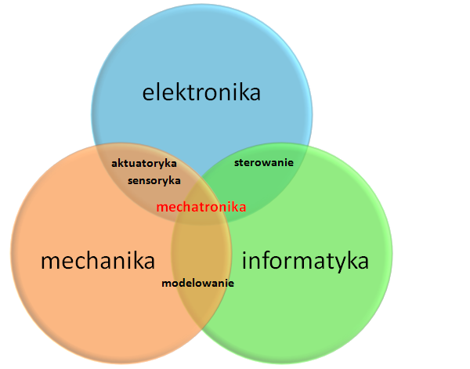
3.Znajdź w różnych źródłach informacje na temat sztucznej inteligencji.
Do czego jest stosowana we współczesnym świecie? Odpowiedź na pytanie zapisz w zeszycie.

